Работа по сайту – Дарители – Пресс Т.Н. – дополнение и корректировки

Баннер на первое место:

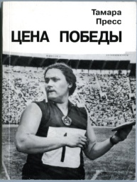
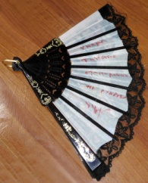
Дарители – Президент
Попечительского совета
СМС – Тамара Пресс
Подробнее

Сашенька, переделай полностью эту страничку, обрати внимание на Президента Попечительского совета в заголовке (только недавно обнаружила, что в Уставе музея прописан Президент, а не председатель Совета!):

Дар Современному музею спорта
Президента Попечительского совета музея,
3-кратной олимпийской чемпионки
Тамары Натановны Пресс

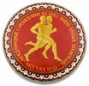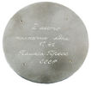
Медаль Тамары Пресс – многократной победительницы
Международных соревнований на приз братьев Знаменских
в толкании ядра и метании диска.
Эта медаль за победу в толкании ядра
на соревнованиях 1961 года в Москве

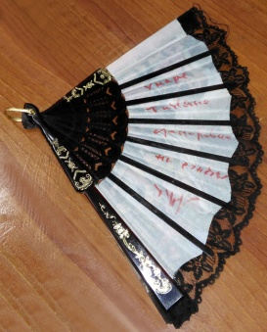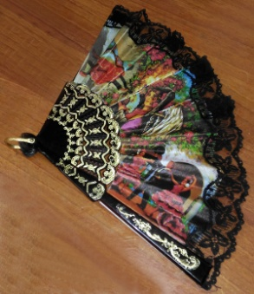
Веер с автографом Тамары Натановны заместителю директора
Современного музея спорта Татьяне Фёдоровне Хмаре

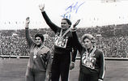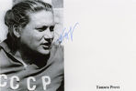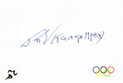
Автографы Тамары Натановны Пресс

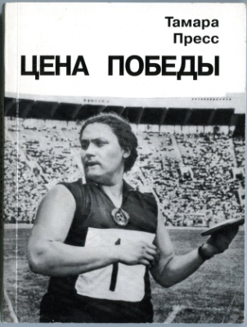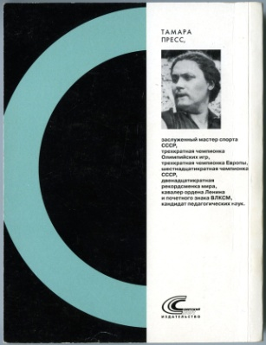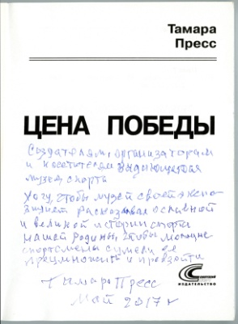
Книга Тамары Пресс «Цена победы» с автографом автора
Современному музею спорта.
Издательство «Советский спорт», Москва, 2009 год.
В сборник вошли книга Т. Пресс «Цена победы», выпущенная в издательстве «Молодая гвардия» в 1977 году, более поздние воспоминания
«Судьбой дарованные встречи» и несколько рассказов

В Титуле Пресс Т.Н. поправить в этом абзаце:

С 1967 года работала в ВЦСПС, была избрана заместителем председателя Российского совета Всесоюзного добровольного физкультурно-спортивного общества профсоюзов.
Президент благотворительного фонда «Физкультура и здоровье». - убрать
Автор книг «Цена победы» (два издания), «Нелёгкая эта атлетика» и более 150 публикаций в средствах массовой информации.
Награждена орденами Ленина (1960), «Знак Почёта» (1964), Дружбы (1997), Агентства безопасности «Альфа» (2002), Петра Великого I степени, «Держава» I степени.
Обладательница приза Пола Хелмса, как лучшая спортсменка Европы (1963).
Единственная отечественная обладательница приза Американской федерации лёгкой атлетики (1964).
Президент Попечительского совета Современного музея спорта.
Живёт и работает в Москве.

На главной странице сайта поправить (Президента):

Видеообращение Президента Попечительского совета СМС Тамары Натановны Пресс

В разделе «О Музее» поправить первом абзаце:

О музее

В этом разделе можно познакомиться с историей создания Современного музея спорта, известными спортсменами и общественными деятелями, вошедшими в состав Попечительского совета, а страница «Память» посвящена его первому Президенту – Александру Павловичу Рагулину.

В разделе «История музея» поправить в этом абзаце:

История музея

Первым Президентом Попечительского совета музея был трехкратный олимпийский чемпион, десятикратный чемпион мира Александр Павлович Рагулин. Самое активное участие в формировании первых коллекций принимала Валентина Ивановна Макарова – ответственный секретарь Совета ветеранов спорта ЦСКА. Первыми героями экспозиции стали прославленные армейские и спартаковские спортсмены и тренеры.
С 2005 года Попечительский совет Современного музея спорта возглавляет трехкратная олимпийская чемпионка, президент благотворительного фонда «Физкультура и здоровье» - убрать Тамара Натановна Пресс.

В разделе «Попечительский совет Современного музея спорта» подкорректировать слова про Пресс Т.Н.:

Попечительский совет
Современного музея спорта

Тамара Натановна ПРЕСС
Президент Попечительского совета Современного музея спорта.
Трёхкратная олимпийская чемпионка в метании диска и толкании ядра (1960, 1964), 3-кратная чемпионка Европы (1958, 1962), 16-кратная чемпионка СССР в толкании ядра и метании диска (1958 – 1966). Многократная рекордсменка мира, заслуженный мастер спорта. Президент благотворительного фонда «Физкультура и здоровье». - убрать

В разделе «Администрация» заменить первый абзац, во втором добавить слова про Орлова В.Д.:

Администрация
Директор Современного музея спорта – Виктор Александрович Егоров
Заместитель директора – Татьяна Федоровна Хмара
Руководитель экспозиционно-выставочного отдела – Наталья Валерьевна
Самойлова
Главный хранитель – Ольга Григорьевна Кривич
Инженер-координатор сайта – Александр Мироч

Особая благодарность ответственному секретарю Совета ветеранов ЦСКА, чемпионке СССР по спортивной гимнастике, судье международной категории Валентине Ивановне Макаровой и старейшему сотруднику Объединения «Диалог-Конверсия» и Современного музея спорта, ныне пенсионеру Владимиру Дмитриевичу Орлову;
сотрудникам Объединения “Диалог-Конверсия”:

далее, как есть…

